HANNOVER MESSE 2015: Virtuell durch die Fabrik

Mit Hilfe der „Cyber-physischen Äquivalenz“ verschmelzen Fraunhofer-Forscher die reale mit der digitalen Produktion und können dadurch Produktionsabläufe virtuell testen. Auf der diesjährigen Hannover Messe zeigt das Fraunhofer IGD anhand einer Minifabrik, welche Vorteile sich daraus mit Konzepten aus Industrie 4.0 für die Fertigung ergeben.

(Darmstadt/Rostock/Graz) Um neue Abläufe innerhalb der Fertigung effektiv zu koordinieren und mögliche Produktionsausfälle zu vermeiden, können reale Prozesse durch einen Abgleich mit im Vorfeld digital geplanter Abläufe getestet werden. Die Überlagerung von realer und virtueller Welt, die sogenannte cyber-physische Äquivalenz, wird in einer Miniaturfabrik sichtbar: dort sortiert ein Industrieroboter Spezialbehälter um. Die Szene wird von Kameras erfasst. Diese übertragen den Status der realen Welt kontinuierlich ins Virtuelle, wo sich zeitgleich ein digitaler Gabelstapler bewegt. „Alle Prozesse werden von unserem System in Echtzeit abgeglichen und Änderungen sofort sichtbar“, erklärt Professor André Stork vom Fraunhofer IGD.

System erkennt Hindernis und legt neue Route fest

Bisher erkannte das System nur, wann und wo es zu einer Kollision zwischen dem digitalen Gabelstapler und dem realen Roboter kommt und stoppte daraufhin das Fahrzeug. Erkennt das System jetzt das neue Hindernis, sucht sich der Gabelstapler automatisch eine neue Route. Diese Vorausschau ermöglicht es, Fehler oder Unfälle frühzeitig zu erkennen und schnell zu analysieren.

Fahrt über virtuelle Kamera mitverfolgen

Simuliert wird die Kollisionsvermeidung, indem der Szene in Echtzeit gescannte Gegenstände hinzugefügt werden. Dafür benutzen die Fraunhofer-Forscher beliebige Objekte als reale Wegsperre für den digitalen Gabelstapler. Der Gabelstapler ist zudem mit einer virtuellen Kamera ausgestattet, deren Kamerabild auf ein Head-Mounted-Display übertragen wird. Die Besucher gelangen so quasi selbst in die virtuelle Fabrik und können die Fahrt des Gabelstaplers mitverfolgen. Über einen Multiview sind alle Szenen für die anderen Besucher übersichtlich visualisiert.

Ihre Lösung präsentieren die Fraunhofer-Forscher vom 13. bis 17. April 2015 auf dem Fraunhofer-Gemeinschaftsstand in Halle 7, Stand B10.

Weiterführende Informationen:
Video: http://s.fhg.de/VCR-VP-1-2015

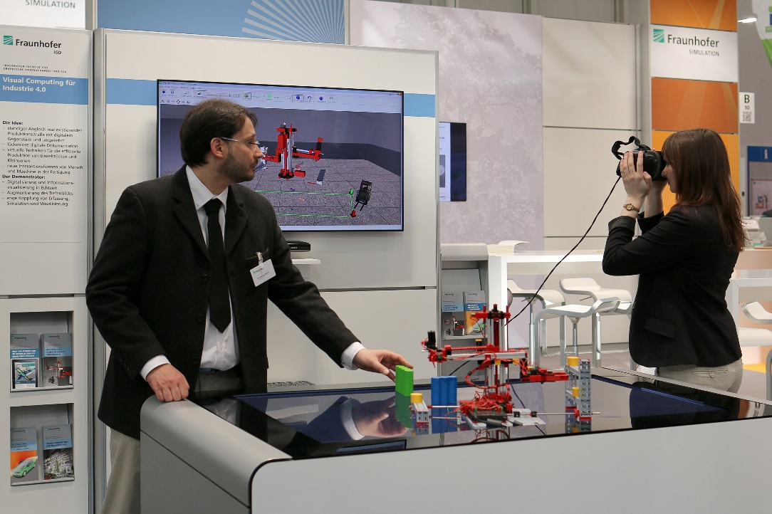

Bild: Industrie 4.0 — Mit Hilfe der „Cyber-physischen Äquivalenz“ verschmelzen Fraunhofer-Forscher die reale mit der digitalen Produktion und können dadurch Produktionsabläufe virtuell testen.
(Nutzungsrechte: Fraunhofer IGD)

Institutsprofil

Das Fraunhofer IGD ist die weltweit führende Einrichtung für angewandte Forschung im Visual Computing. Visual Computing ist bild- und modellbasierte Informatik und umfasst unter anderem Graphische Datenverarbeitung, Computer Vision sowie Virtuelle und Erweiterte Realität.

Vereinfacht ausgedrückt, machen die Fraunhofer-Forscher in Darmstadt, Rostock, Graz und Singapur aus Informationen Bilder und holen aus Bildern Informationen. In Zusammenarbeit mit seinen Partnern entstehen technische Lösungen und marktrelevante Produkte.

Prototypen und Komplettlösungen werden nach kundenspezifischen Anforderungen entwickelt. Das Fraunhofer IGD stellt dabei den Menschen als Benutzer in den Mittelpunkt und hilft ihm mit technischen Lösungen, das Arbeiten mit dem Computer zu erleichtern und effizienter zu gestalten.

Durch seine zahlreichen Innovationen hebt das Fraunhofer IGD die Interaktion zwischen Mensch und Maschine auf eine neue Ebene. Der Mensch kann so mithilfe des Computers und der Entwicklungen des Visual Computing ergebnisorientierter und effektiver arbeiten. Das Fraunhofer IGD beschäftigt über 200 Mitarbeiter. Der Etat beträgt rund 19 Millionen Euro.
Dieses Feld, sowie die Tabelle auf der letzten Seite nicht löschen!

